ФЕДЕРАЛЬНОЕ ГОСУДАРСТВЕННОЕ АВТОНОМНОЕ ОБРАЗОВАТЕЛЬНОЕ УЧРЕЖДЕНИЕ ВЫСШЕГО ОБРАЗОВАНИЯ

«НАЦИОНАЛЬНЫЙ ИССЛЕДОВАТЕЛЬСКИЙ УНИВЕРСИТЕТ

«ВЫСШАЯ ШКОЛА ЭКОНОМИКИ»

Московский институт электроники и математики им. А.Н. Тихонова

Руководство пользователя

по приложению проектного семинара Python

**«Исследование уровня доходов и характера расходов в регионах России.»**

**Группа:** БИВ225

**Студенты:**

Петухов Пётр Павлович

**Руководитель:**

Полякова Марина Васильевна

Москва 2023

**Оглавление**

Введение 3

Область применения 3

Краткое описание возможностей 3

Уровень подготовки пользователя 3

Подготовка к работе 4

Установка приложения 4

Описание операций 4

Регион и год 5

Товар 5

Справка 5

Построение графиков по региону и году 6

Построение графиков по выбранному товару 7

**Введение**

В данном руководстве пользователя представлена информация об основных функциях и возможностях приложения для характера доходов и потребления товаров и выбора к покупке самого выгодного региона с этим товаром. В нем описаны основные инструменты и функции приложения, а также представлены подробные инструкции для выполнения различных задач.

Данное руководство призвано помочь пользователям освоить приложение и использовать его максимально эффективно.

**Область применения**

Область применения приложения для исследования уровня доходов и характера расходов в регионах России включает в себя широкий круг пользователей, интересующихся музыкой и ищущих способы улучшить свой музыкальный опыт. Приложение может быть полезно как профессиональным экономистам для анализа потребительских предпочтений, так и обычным пользователям, интересующихся статистикой. Кроме того, приложение может использоваться в образовательных целях, например, в курсах по экономической статистике и регионоведению России.

**Краткое описание возможностей**

С помощью данного приложения, пользователи могут получить ценную информацию о том где выгоднее всего покупать товар потребления, начиная от товаров быта, заканчивая едой, что существенно поможет перекупщикам сэкономить деньги на покупках. Приложение также предоставляет пользователю возможность строить графики по зарплатам и регионам.

**Уровень подготовки пользователя**

Приложение разработано для пользователей с любым уровнем подготовки. Оно имеет простой и интуитивно понятный интерфейс, что позволяет быстро освоить основные функции. Требуемые навыки при работе с приложением за счёт своей простоты даже ниже чем при работе с обычными приложениями. Поэтому любой компьютерно-грамотный человек сможет без проблем им пользоваться.

**Подготовка к работе**

Anaconda **—** это свободно распространяемый дистрибутив программного обеспечения для языков программирования Python и R, который включает в себя большое количество научных и аналитических библиотек, инструментов для работы с данными и визуализации. В нашем приложении Anaconda используется в качестве основной среды для выполнения и отладки программного кода, а также для управления зависимостями библиотек, необходимых для работы приложения.Предполагается, что она уже установлена на компьютере.

**Установка приложения**

1. Установить Anaconda или Miniconda на свой компьютер, если они еще не установлены.
2. Открыть командную строку или терминал, в зависимости от операционной системы.
3. Открыть поиск и ввести “Anaconda Prompt”, нажать на результат поиска.
4. С помощью команды *cd* войти в директорию /App_Research_regions /scripts.
5. Запустить приложение, используя команду  
   *python main.py.*

**Описание операций**

Когда мы заходим в приложение, то видим, что наш функционал состоит из двух полей ввода данных и двух вкладов в левом верхнем углу. Всего их 4:

1. Ввод региона
2. Ввод года
3. Товары
4. Справка

**Регион и год.**

В два поля в верхней части открывающегося окно, расположенные посередине экрана, для правильной работы приложения вводятся данные одного из 89 регионов России и любой год с 2001 по 2023. При правильном вводе всех данных программа строит графики по этому региону. Если же такого региона и года нет, то программа ждём, пока пользователь введёт верные входные данные и только потом строит по этим данным графики. Подчёркиваем внимание, что для регионов 2 слово такое как «область» и «край» после названия региона пишутся именно с маленькой буквы, если будет написано с большой, то программа выдаст ошибку.

**Товар**

Вкладка расположена в верхнем левом углу главного меню и включает в себя все самые популярные потребительские товары. Товар выбирается самим пользователем из выпадающего списка после того как уже были введены данные по региону и году. После чего программа строит по нему график. Если товар выбирается, когда поля года и региона пусты, то программа ничего не делает, пока не будут правильно введены соответственно это два значения.

**Справка**

В ней записаны данные названия региона для каждого номера на графиках всех регионов. Условно: 1-Адыгея, 2-Белгород, 3-Башкирия. Справка с одной стороны позволяет делать графики более красивыми и не писать на них название каждого столбика, а с другой повышает читаемость диаграмм, потому что пользователь всегда может выбрать соответствующий столбец и посмотреть по нему, что это за регион.

**Построение графиков по региону и году.**

После того как пользователь верно ввёл регион и год и нажал кнопку «Показать статистику» программа выдаёт следующие 4 графика:

1. Линейный график изменения величины зарплат в выбранном регионе с 2001 по 2023 годы.
2. Столбчатая диаграмма зарплат по каждому региону из 89 регионов в выбранном изначально пользователем году.
3. Точечная диаграмма, показывающая стоимость минимальной продуктовой корзины по выбранному региону за все года.
4. Столбчатая диаграмма цены минимальной потребительской корзины по каждому региону из 89 регионов в выбранном изначально пользователем году.

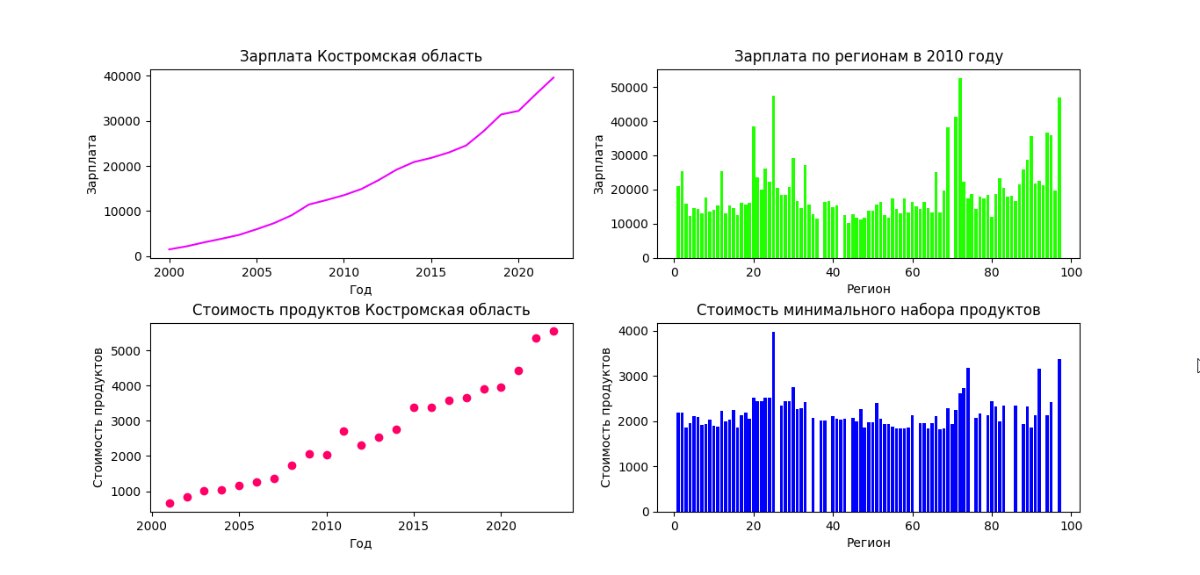

**Построение отчёта по выбранному товару:**

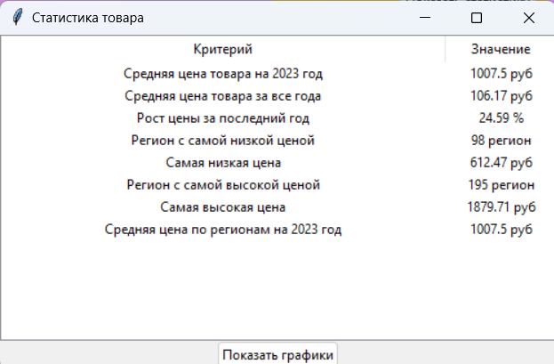После того как пользователь верно ввёл все данные и выбрал одну из категорий товара, программа сразу же выводит отчёт. Важное условие – пользователь должен перед этим хотя бы раз нажать на кнопку «показать статистику»:

**Построение графиков по выбранному товару:**

После того как пользователю вывелось окно со статистикой по товару, чтобы появились графики по товару, он должен нажать на кнопку «показать графики». Тогда открывается окно со следующими графиками:

1. Линейный график изменения средней цены выбранного пользователем товара за каждый год.
2. Столбчатая диаграмма средней цены товара по каждому региону среди всех субъектов РФ в 2023 году.

